DE LA IDEE...LA BANI
-opţional educaţie financiară-
An școlar 2020-2021
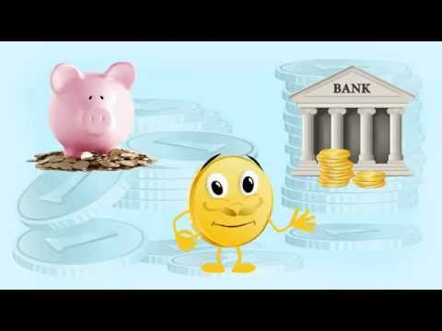

Prof. ed. timpurie Ilie Atena
Grădiniţa Petrești

DE LA IDEE…LA BANI
Aria curriculară : știintă, domeniul limbă si comunicare, domeniul estetic
creativ, domeniul om și societate

Nivel 2 -Grupa Mare
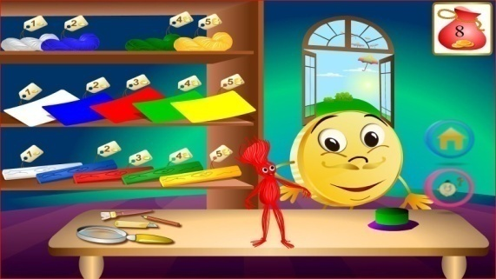
Durata: 1 an școlar 2020-2021
Nr de ore pe săptămână: 1 h
Locul desfășurării: Grădinița Petrești
Profesor învățământ preșcolar-Ilie Atena
Abilitatea pentru susținerea cursului : profesor
ARGUMENT: Perioada preșcolară pune bazele formării personalității copilului. În aceasta perioadă a grădiniței se urmăreste socializarea copilului, a pregătirii pentru școală și pentru viață. De aceea propunem a desfăsura în grădiniță activități cu specific financiar prin care să fim sponsorii copiilor și să-i învățam să fie prosperi. Educația financiară desfășurată cu cei mai mici cunoscători a acestui tip de activitate trebuie să aibă:
-un bogat conținut educațional.
-subiect de mare interes;
-ușurinta în utilizare;
-grafică atractivă ;
-interactivitate bogată;
-interdisciplinaritate;
-jocuri și activități educaționale;

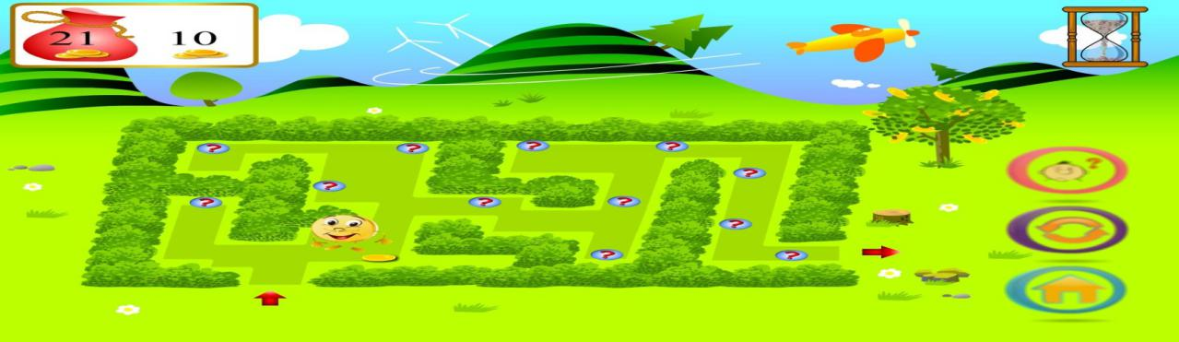

COMPETENȚE SPECIFICE:

-să construiască la copii comportamente financiare sănătoase care să-i ajute în viitor;
-să le sădească prímele noțiuni despre bani;
-să-i învețe să economisească.
-să aibă spirit antreprenorial;
-să investească înțelept și cu iscusință banii, fiind în același timp generoși.
Conținuturi: noțiuni elementare despre bani, noțiuni despre modul de economisire, păstrare, respect pentru bani, elemente de bună practică din diferite povești, exemple de viață.
Valori si atitudini :
-cunoașterea, respectarea și valorizarea unicității copilului, a nevoilor, trebuințelor
-dreptul la libera exprimare
-crearea de experiențe de învățare în care copilul participă activ și poate alege si influența modul de desfășurare a activității
-se dezvoltă gândirea logică, memoria, capacitățile cognitive și procesele imaginative bazate pe învățarea prin descoperire si joc.
Sugestii metodologice :
-organizarea activităților ține cont de ritmul propriu de dezvoltare a copilului, de nevoile sale
-jocul este activitatea copilului prin care acesta se dezvoltă natural
-oferirea unui mediu educațional de contexte și situatii de învățare diverse, care să solicite implicarea copilului sub cât mai multe aspecte : cognitiv, emoțional, social. motric
-organizarea activității: frontal, în grupuri, în perechi, individual și a strategiilor de învățare
-stabilirea de relații de parteneriat, colaborare cu familia
MODALITATI DE EVALUARE: concursuri, joc de rol, joc didactic, serbare.
GRUP ȚINTĂ: părinți, copii, educatoare.
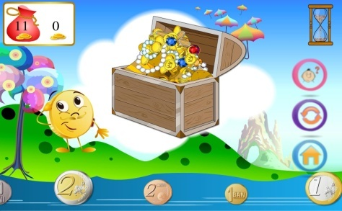
Forme de organizare: activități de grup, frontale,
STRATEGII DIDACTICE:
metode și procede: observația, conversația, explicația, exercițiul, povestea, jocul .
material didactic: planșe. jetoane, carte ilustrată, calculator, cărți, hartie glasată, carte de povești, pliante, hârtie creponată, lipici, cutii, monezi, bancnote

Bibliografie: Caiet de educatie financiară,
Programa activităților instructiv - educative a activităților din grădinița de copii.
,,Incursiune în istoria leului’’, București, 200

PLANIFICAREA ACTIVITĂȚILOR
Nr crt | Obiective operaționale | Activități de învățare | Perioada
1 | -să învețe a păstra jucariile | Cum au fugit odată jucariile de la un copil  -povestea educatoarei
2 | -să înțeleagă că toate lucrurile: caiete, jucării, cărți, haine se cumpără | Ce facem la magazin, alimentară, librarie?  -discutți libere-
3 | -să înțeleagă necesitatea banilor în viața de zi cu zi și ce înseamnă ei pentru noi | Unde cresc banii?  Ce sunt banii?  -discuții libere-
4 | -să realizeze corect acțiunile desfășurate de vânzători, clienți | “De-a vânzătorii”  -discuții libere-
5 | -să rețina semnificația cuvântului “troc” | Jocul Troc
6 | -să învețe să economisească bani și a-i cheltui cu chibzuintă | Banii. Ce facem cu banii?  -discuții libere-
7 | -să formăm copiilor respectu l pentru bani și prețuirea banilor munciți | Banul muncit  -povestea educatoarei-
8 | -să execute corect acțiunile desfăîurate de vânzători, clienți. | De-a magazinul”  -joc de rol-
9 | -să învețe a economisi banii și utilizarea lor cu folos | Cum păstram banii?  Cum ii economisim?  -discuții libere-
10 | -să-și însușească noțiunea de bancă, CEC, și ce rol au ele în viața noastră | Ce înseamnă bancă, CEC,?  -discuții libere-
11 | -să economisească bani (în puăculiță pentru a putea cumpăra o jucărie. | Știu, vreau să stiu, am învățat.  -discuții libere-

Nr crt | Obiective operaționale |  | Activități de învățare | Perioada
12 | - să identifice monedele,b bancnotele, cardul bancar; |  | “La BCR”  - joc de rol;
13 | - să descrie mijloace de economisire a banilor în familie; |  | “ Cine economisește, fără griji trăiește ”  – convorbire;
14 | - să pună în corespondență termen/semnificație. |  | Jocul degetelor și al monedlor”  - joc distractiv;
15 | -să identifice situații în care se poate realiza schimbul de bunuri prin mijlocirea banilor; |  | “Pinocchio și copacul cu monede”  - teatru de umbre;
16 | -să ordoneze crescător și descrescător monede și bancnote |  | “Matematica și banii”  - activitate matematică-exerciții cu material individual;
17 | - să formuleze probleme orale simple pe teme financiare. |  | “Răspunde repede și bine”  -concurs-evaluare.
18 | - să identifice bancnote și monede; |  | “Monede și bancnote euro”  - observare;
19 | - să folosească din proprie iniţiativă, corect,bănuții economisiți în pușculiță |  | “Investim sau risipim  - convorbire;
20 | Să discute despre meserii și salariu; |  | “De unde vin banii” de Ana Bunduc - activitate muzicală - predare cântec;
21 | - să ordoneze logic imagini de utilizare a banilor în viața reală |  | “Pușculița” de Ana Bunduc  - lectură după imagini;
22 | 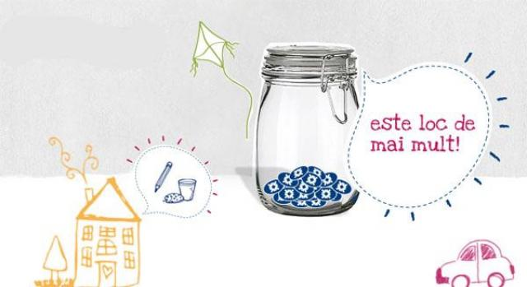  - să utilizeze operații matematice pentru înțelegerea unor tranzacții financiare simple |  | “Banii care circulă în România”  - activitate matematică- joc didactic;
24 | -să identifice mijloace și tehnici bancare utilizate în societatea actuală |  | “Ce e bine,ce e rău”  - joc didactic- evaluare;
25 | - să exemplifice situații și locuri în care se fac plăți; |  | “Plătim facturile pentru utilități”  - desen;
26 | - să discute despre venituri, cheltuieli, economii; |  | “Ratusca risipitoare“  -memorizare
27 | - să descrie elemente de identificare ale monedelor și bancnotele românești. |  | “Monedele țării mele”  – expoziție;
28 | -să identifice situații în care se poate realiza schimbul de bunuri prin mijlocirea |  | “Ce s-ar întâmpla dacă?”  - joc didatic;
29 | -să analizeze situațiile în care se pot obține bani; |  | “Povestea celor cinci bănuți” de Ana Bunduc  - lectura educatoarei;
30 | -să realizeze postere sau afișe cu intrări și ieșiri financiare |  | “Bani și lucruri de valoare”  - desen;
31 | -să dovedească o atitudine responsabilă faţă de bani. |  | “Micii bănuți din grădiniță”  - serbare- evaluare;

